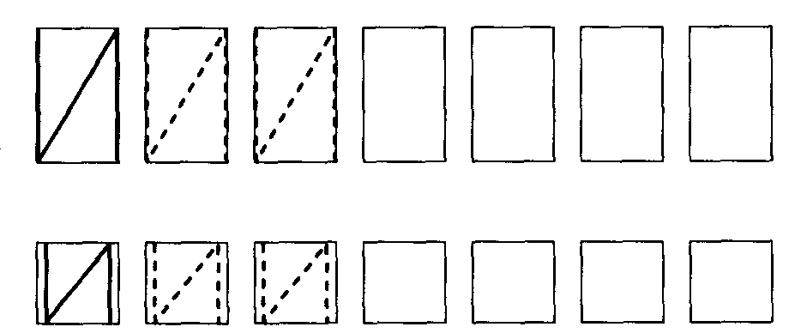

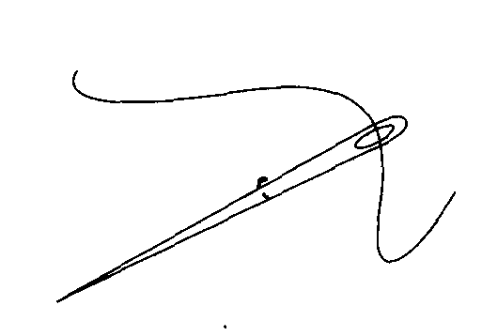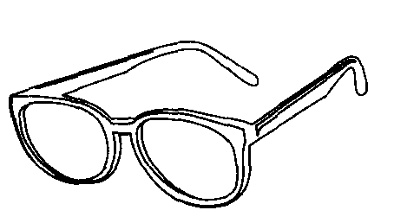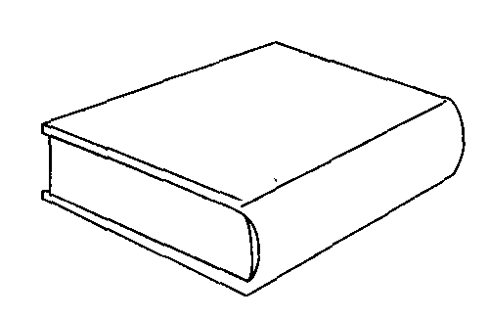


Звук И – гласный. Заштриховать букву красной ручкой. Определить место звука И в словах
игла, очки, книга (середина, начало, конец). Закрасить соответствующий квадратик красным цветом. Придумать предложения с этими словами. Прописать букву И. Попросить ребенка придумать слова со
звуком И. Слова записать в тетрадь.

«Грибы, ягоды»

Выучить словарь по теме: лисичка, сыроежка, опенок, шляпка, брусника, рябина, черника, клюква, смородина, крыжовник, вишня, лукошко, грибник, лесная, садовая, съедобный, несъедобный, ядовитый, кисло-сладкий, горьковатый, сладковатый, кисловатый, горчить, краснеть, засаливать.
«С чем корзина?» Корзина с лисичка(ми), сыроежка… , опята…, ягода…
«Зачем пойдем в лес?» За лисич…, за сыроеж… , за опя…, за яго…
«Что приготовим?» Из малины – малиновое варенье, малиновый компот…
Из клюквы – Из грибов - грибной суп … И т.д.
Обвести и заштриховать рисунок.

